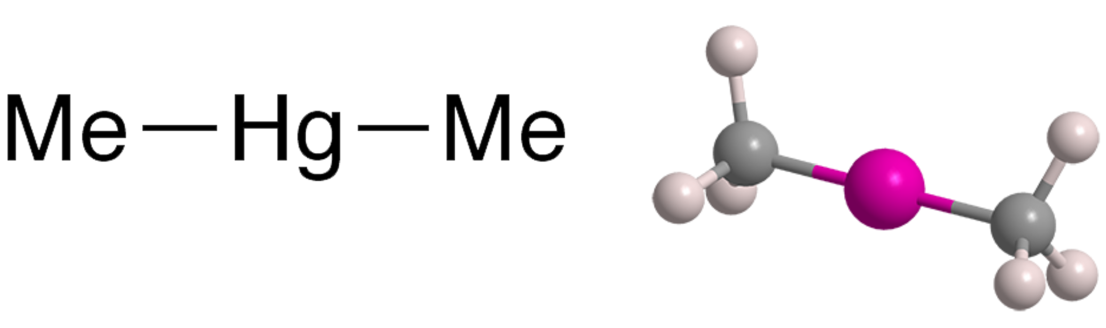Dimethylquecksilber (Me2Hg) ist eine der unangenehmsten vom Menschen hergestellten oder in der Natur vorkommenden Chemikalien. Es war bereits 1858 bekannt, als der englische Chemiker/Entomologe George B. Buckton es bei Experimenten mit Methyl- und Ethylquecksilberverbindungen isolierte. In der Literatur tauchte es 1899 wieder auf, als der bekannte französische Chemiker Marcellin Berthelot feststellte, dass Me2Hg unter elektrischer Entladung Stickstoffgas absorbiert.

Eine frühe Entdeckung von Me2Hg in der Umwelt machten die schwedischen Forscher S. Jensen und A. Jernelöv im Jahr 1969, als sie berichteten, dass Me2Hg und sein kationisches Abbauprodukt, Methylquecksilber1 (MeHg+), in Bodensedimenten und verfaulten Fischen in quecksilberverseuchten Gewässern vorkommen. Die Tatsache, dass MeHg+ bis 1966 in Schweden als Pestizid verwendet wurde und zur Verschmutzung beitrug, war nicht gerade hilfreich.

Die Kenntnisse über die Verteilung von Me2Hg in den Ozeanen waren bisher begrenzt, da es an Messmethoden mangelte. Um dieses Problem zu bekämpfen, entwickelten Robert P. Mason und Mitarbeiter der Universität von Connecticut (Groton) und der Universität von Kalifornien, Santa Cruz, im Jahr 2022 ein automatisches Analysegerät zur hochauflösenden Messung von Me2Hg und anderen flüchtigen Quecksilbermolekülen in Oberflächengewässern.

1971 wiesen zwei weitere schwedische Wissenschaftler, Leif Bertilsson und Halina Y. Neujahr\* von der Universität Stockholm, einen anderen Weg zur Bildung von Methylquecksilberverbindungen in der Natur nach. Sie zeigten, dass Methylcobalamin, eine Form von Vitamin B12, im menschlichen und tierischen Körper mit Quecksilber(II)-Ionen reagiert und dabei die tödlichen Toxine bildet.

Der tragische Tod des aufstrebenden Chemiestars Karen Wetterhahn am Dartmouth College (Hanover, NH) im Jahr 1997 machte die Tödlichkeit von Me2Hg deutlich. Beim Studium der Schwermetalltoxizität gelangte Wetterhahn eine kleine Menge Me2Hg auf ihre Gummihandschuhe, die sich später als durchlässig für die Verbindung erwiesen. Sie zeigte erste Vergiftungserscheinungen und starb weniger als ein Jahr nach der Exposition. Im Jahr 2022, dem 25. Jahrestag ihres Todes, schrieb Sam Lemonick einen Bericht über Wetterhahns Leben und ihren Beitrag zur Chemie.

Früher wurde Me2Hg als Methylierungsmittel in der organischen Synthese verwendet; aufgrund seiner Toxizität wurde es jedoch durch sicherere Reagenzien wie Dimethylzink, Trimethylaluminium und Methylmagnesiumhalogenide (Grignard-Reagenzien) ersetzt.